Руководство пользователя «ФС: ГИД-Аптека»
СОТРудник АптЕЧНОЙ ОРГАНИЗАЦИИ
Нижний Новгород 2025
Оглавление

1. Работа с электронным рецептом……………………………………………………………………………..4

2. Поиск рецепта по реквизитам……………………….……..………………………………………………….7

3. Ручной ввод реквизитов рецепта………….…………………………………………………………………8

- Обозначения и сокращения
ЛП | Лекарственный препарат
МИ | Медицинское изделие
СП | Специализированное питание
МДЛП | Мониторинг движения лекарственных препаратов
АО | Аптечная организация
МО | Медицинская организация
ЭР | Электронный рецепт

- Работа с электронным рецептом
  - Для получения назначенного в МО ЛП (МИ, СП) пациент предъявляет сотруднику АО QR-код на экране мобильного устройства: с электронной почты (Рис. 1) либо из мобильного приложения (Рис. 2) или информационный бланк на бумажном носителе.

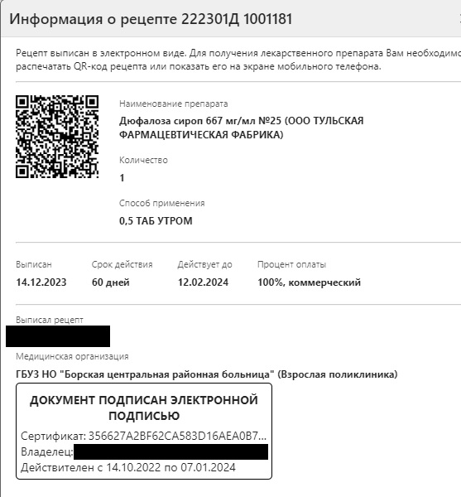  Рис. 1. Информационный бланк c QR-кодом | 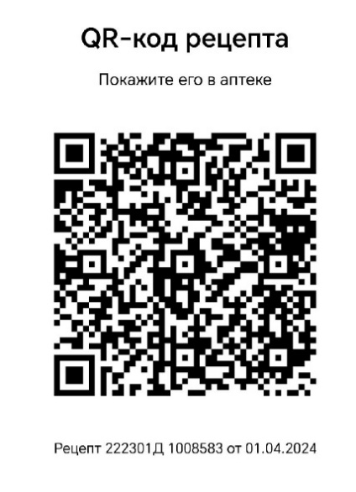  Рис. 2. QR-код из мобильного приложения

  - Сканировать QR-код в окне «Рабочее место сотрудника аптеки» (Рис. 3).
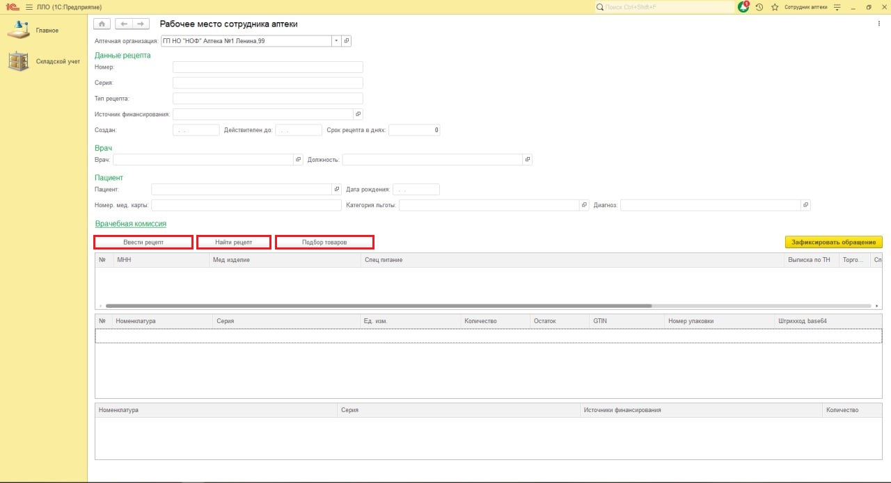
Рис. 3. Рабочее место сотрудника аптеки

  - При идентификации ЭР сотрудник АО видит в программе запрашиваемый рецепт с автоматически заполненными реквизитами (Рис. 4).
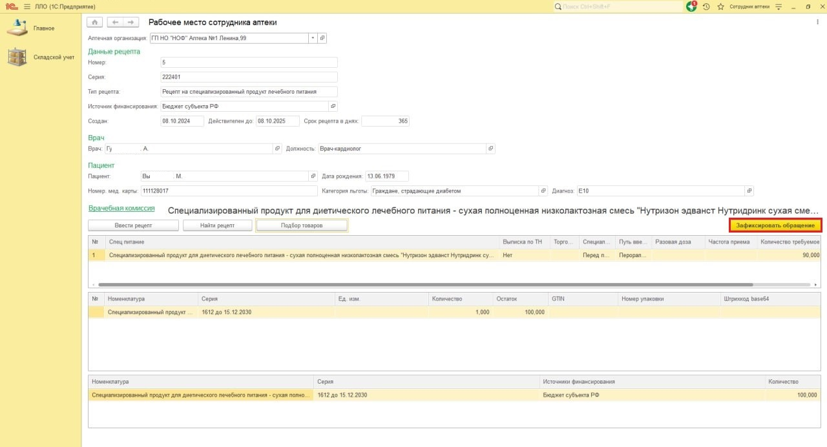
Рис. 4. Заполненные реквизиты рецепта

  - Нажать «Подбор товара» (Рис. 3).

  - Сканировать код маркировки (Data Matrix) с упаковок ЛП в окне «Подбор товара» (Рис. 5).
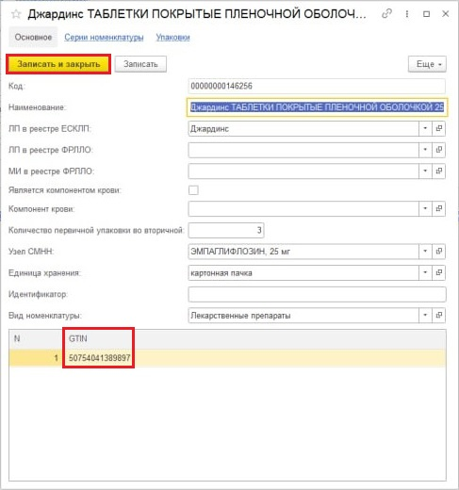
Рис. 5. Подбор товара
  - Для добавления SGTIN в рецепт нажать «Записать и закрыть» (Рис. 5).

  - Сохранить данные рецепта, нажав кнопку «Зафиксировать обращение» (Рис. 4). При этом информация о выбытии ЛП отправляется в систему МДЛП и рецепт фиксируется в журнале рецептов (Рис. 6).
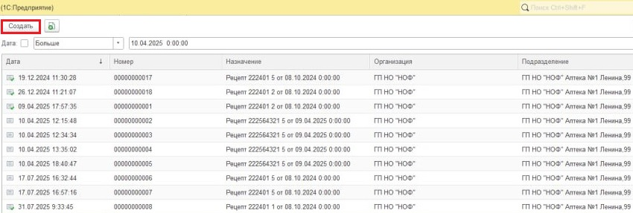
Рис. 6. Журнал рецептов

- ПОИСК РЕЦЕПТА ПО РЕКВИЗИТАМ
  - Нажать кнопку «Найти рецепт» в окне «Рабочее место сотрудника аптеки» (Рис. 3).
  - Ввести Серию и Номер рецепта либо ФИО пациента, нажать «Найти» (Рис. 7).
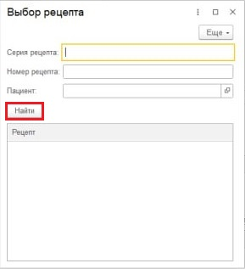
Рис. 7. Поиск рецепта по реквизитам

- РУЧНОЙ ВВОД РЕКВИЗИТОВ РЕЦЕПТА
  - Если рецепт не является ЭР, предусмотрен ручной ввод реквизитов рецепта. После заполнения всех обязательных полей для сохранения рецепта нажать «Записать» (Рис. 8)
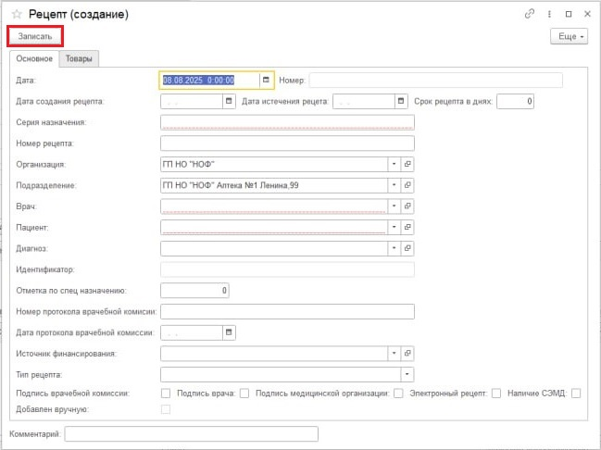
Рис. 8. Ручной ввод реквизитов рецепта

